نشست مدیران مدارس و نمایندگان معلمان راهنمای مجری کارورزی در دانشگاه فرهنگیان هرمزگان برگزار گردید.
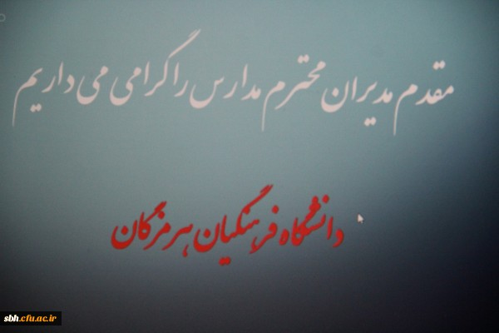

نشست مدیران مدارس و نمایندگان معلمان راهنمای مجری کارورزی در دانشگاه فرهنگیان هرمزگان برگزار گردید. 6
‹›
اولین نشست مدیران مدارس مجری کارورزی دانشگاه فرهنگیان هرمزگان در سال تحصیلی ۹۸-۹۷ در تاریخ چهارشنبه 2 آبان ماه 97 برگزار گردید.
در این نشست دکتر ضیایی سرپرست امور پردیس های استان هرمزگان با تاکید بر اهمیت کارورزی به عنوان حلقه واصل بین نظریه و عمل افزودند: نقش مدیران مدارس کارورزی در توانمند سازی دانشجویان به عنوان معلمان موفق آینده ، حائز اهمیت است و در این راستا انتظار می رود مدیران مدارس دانشجویان را با همه ابعاد مدیریتی، آموزشی، تربیتی و اجتماعی مدارس آشنا کنند.
وی افزود: تربیت معلمان کارآمد و موثر برای آموزش و پرورش ایجاب می کند که استادان راهنما، معلمان راهنما و مدیران مدارس بیش از پیش برای ارتقای کیفیت کارورزی بکوشند .سرپرست امور پردیس های استان در ادامه از برگزاری دوره های آموزشی برای معلمان راهنمای مدارس کارورزی توسط دانشگاه فرهنگیان در آینده نزدیک خبر دادند .
در ادامه این نشست مدیران مدارس به طرح سوالات و پیشنهادات خود درباره کارورزی پرداختند که توسط مدیر استانی و معاون آموزشی دانشگاه پاسخ های لازم ارائه گردید.

